**多媒體程式設計-期末專案進度報告2**

|  |
| --- |
| **組別:**  **甲班組員(學號與姓名):**  **10844126 賴映竹**  **工作分配:**  **賴映竹:網頁設計** |

1. **期末專案主題**

我們的購物網站決定要販賣鞋子，並且選了三種不同種類的鞋子去建構我們的網站。

1. **請說明已完成的功能**
2. 頁首建置了下拉式選單，提供使用者簡潔易懂的畫面
3. 製作一頁可瀏覽購物網站的所有物品
4. 在商品頁添加了可評分的留言板，除了可以瀏覽過去評論也可以增加評論
5. 每頁都有top鈕可輕鬆回到頁首去選擇其他頁面
6. **請用文字和圖片說明網頁排版(layout)設計與網頁配色, 需列至少3個不同頁面。**(注意: 若頁面已完成, 請直接截圖說明。若頁面未完成, 請使用工具繪製示意圖, 使用Balsqmiq、Adobe XD或其他工具)

**首頁:**

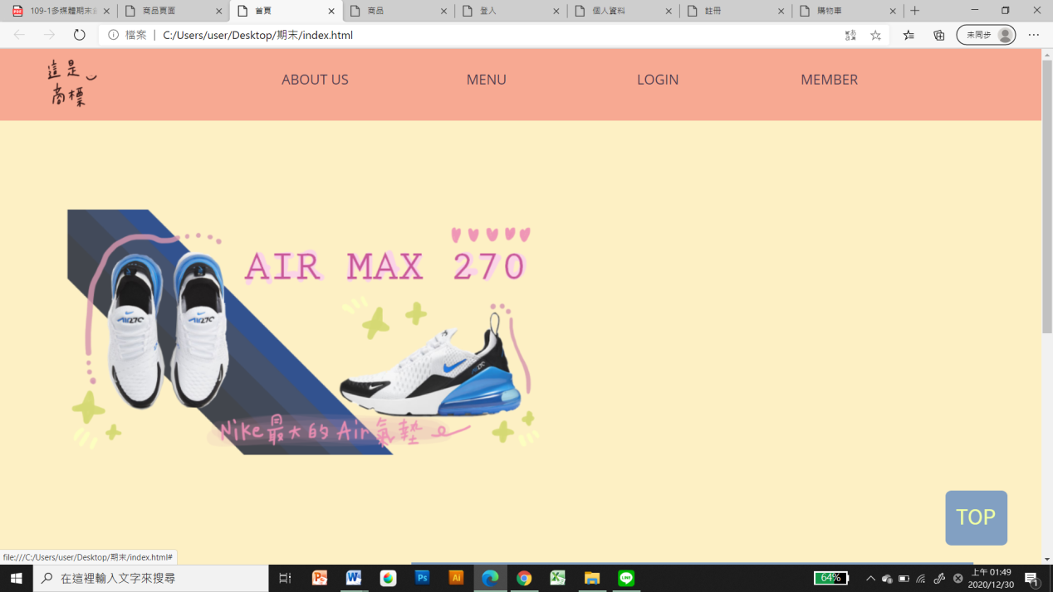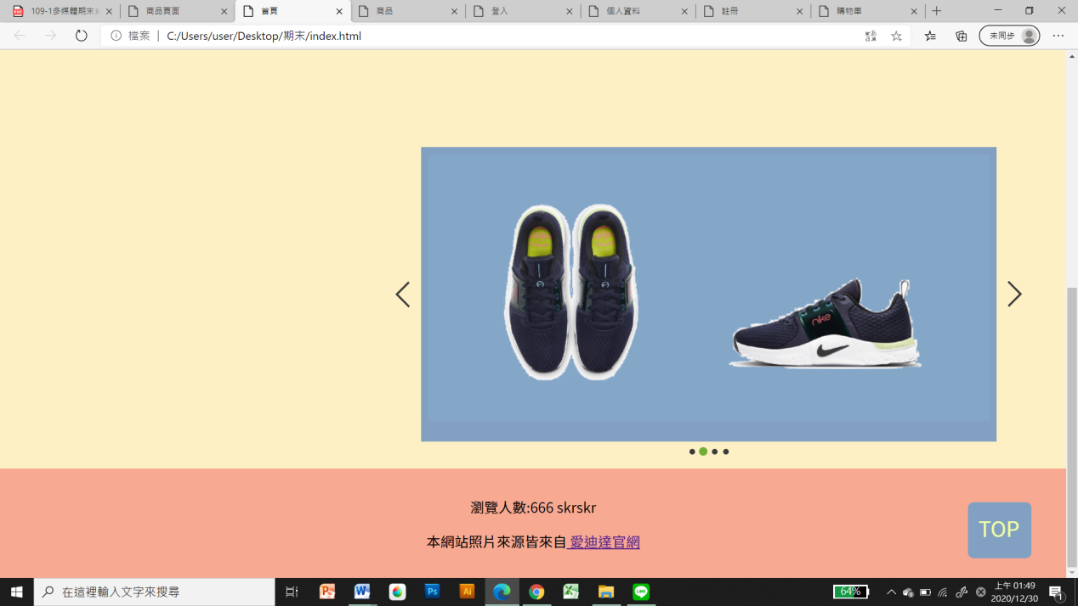

以簡潔有力的網頁凸顯我們主題—鞋子

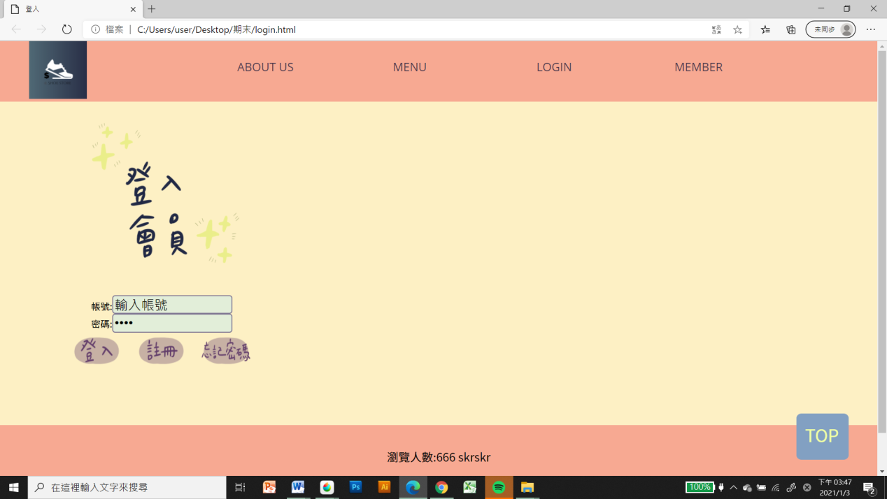

這是我們的登入頁，有三個按鈕可以做選擇，並跳至各個網頁。

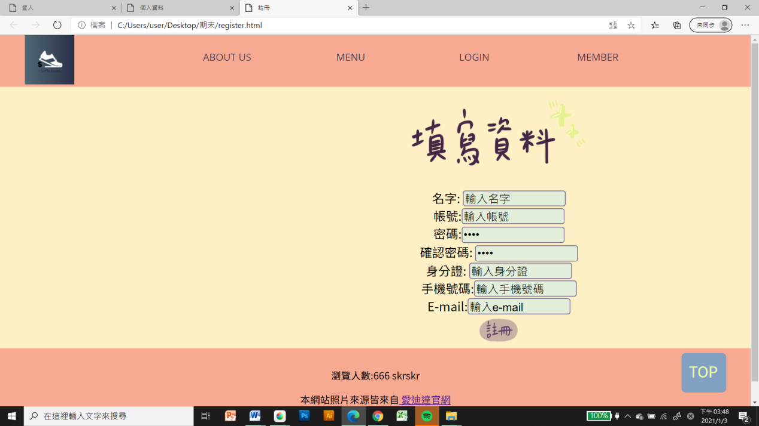

這是我們的註冊頁面。

我們的網頁顏色以黃紅藍為主。

1. **列出在做期末專案時所遇到的困難或問題 (至少3個), 並說明解決方案。**(若困難或問題尚未解決, 不需寫解決方案)

1.經常遇到排版問題

2.不知道後端需要甚麼功能，但在多次的開會討論後有協調成功。

3.網頁過於單調